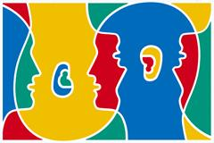
26. 6. 2016 Európsky deň jazykov.
Pri príležitosti Európskeho dňa jazykov sa na našej škole uskutočnila zábavno – vedomostná súťaž " Write and read, listen and speak“, ktorej sa zúčastnili žiaci 6. – 9. ročníka. V prvom kole žiaci prostredníctvom piesní spoznávali rôzne európske jazyky. V druhom kole si pri lúštení tajničiek, osem smeroviek, rébusov a iných hlavolamov, otestovali svoje vedomosti z anglického jazyka. Všetci súťažiaci sa ukázali ako zdatní znalci európskych jazykov. So všetkými úlohami si nakoniec najlepšie poradilo 1. družstvo v zložení: Júlia Belicová ( 6. roč. ), Alojz Blahovec (7. roč.), Natália Hasprová (8. roč.) a Alex Drlička (9. roč.). Blahoželáme!
